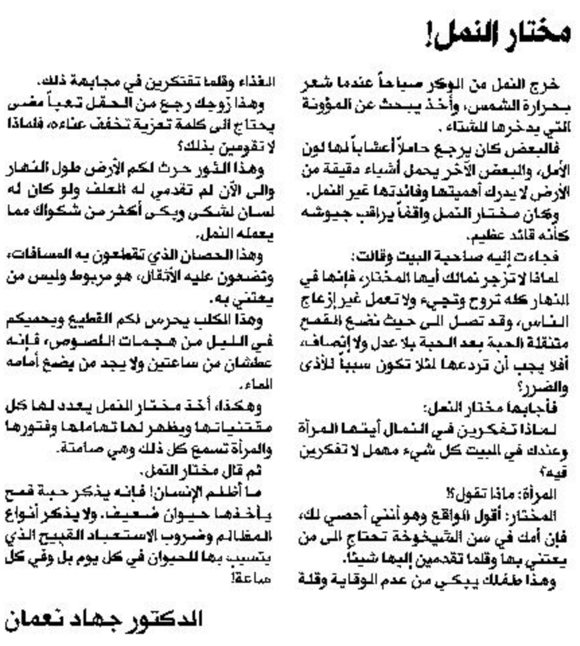

المستقبل – 4 شباط 2014

